DNI PRACODAWCÓW 2023

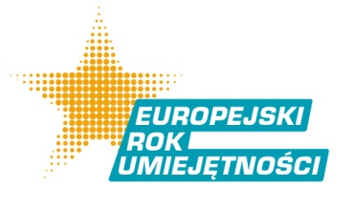

Powiatowy Urząd Pracy w Lipsku
zaprasza osoby bezrobotne
w dniu 25.10.2023 r. w godz. 9.00- 11.00
na spotkanie informacyjne pn.

„NOWY ZAWÓD - LEPSZA PRZYSZŁOŚĆ”

W programie spotkania:
- Znaczenie oraz możliwości podnoszenia kwalifikacji zawodowych, zwłaszcza w zakresie transformacji ekologicznej i cyfrowej – Powiatowy Urząd Pracy w Lipsku.

- Platforma usług elektronicznych - Zakład Ubezpieczeń Społecznych Biuro Terenowe w Lipsku

- Aktualne przepisy podatkowe – Urząd Skarbowy w Lipsku.

Udział w spotkaniu jest bezpłatny.

Serdecznie zapraszamy

